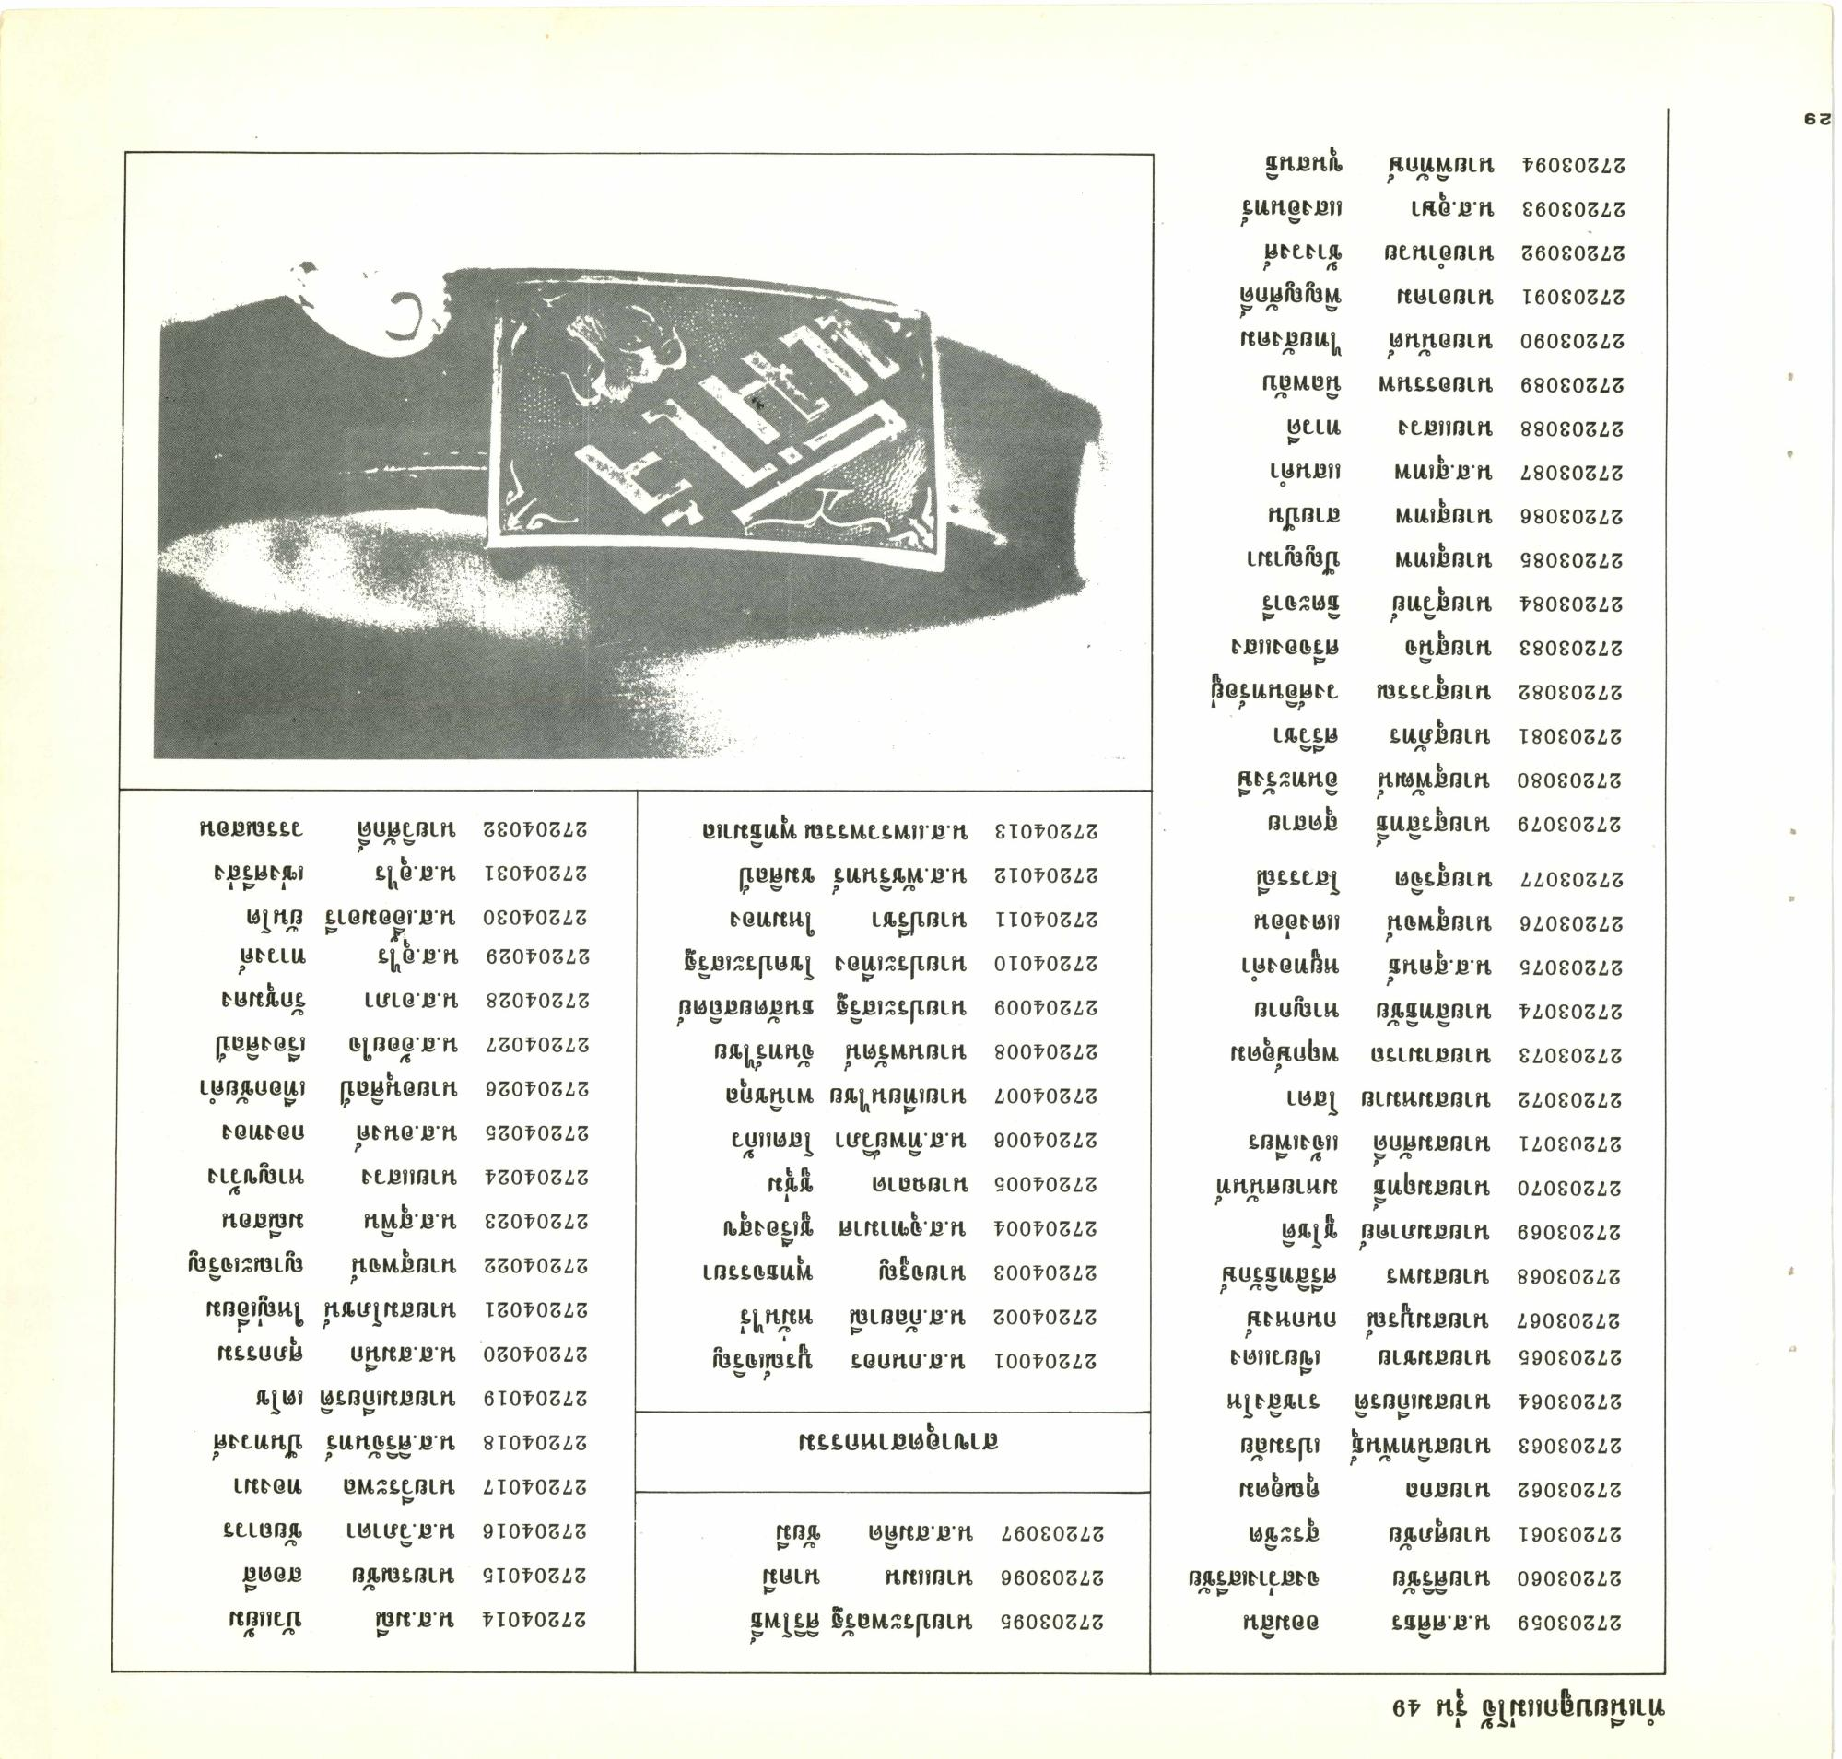
ทําเนียบลูกแม่โจ้ รุ่น 49
27203095 นายประพลรัฐ ศิริโพธิ์ 27203096 นายแมน นาคม 27203097 น.ส.สมคิด ชัยมี
สาขาอุตสาหกรรม
27203059 น.ส.ศศิธร ออมสิน 27203060 นายศิริชัย จงสว่างเสรีชัย 27203061 นายศุภชัย
สุระชิต 27203062 นายสกล
คุณอุดม 27203063 นายสนิทพันธุ์ เปรมลัย 27203064 นายสมเกียรติ ราชสิงโห 27203065 นายสมชาย เขียวแดง 27203067 นายสมบูรณ์ กนกหงษ์ 27203068 นายสมพร ศรีสิทธิรักษ์ 27203069 นายสมภาคย์ ชูโชติ 27203070 นายสมฤทธิ์ มหายศนันท์ 27203071 นายสมศักดิ์ แจ้งเพียร 27203072 นายสมหมาย โสดา 2720307 3 นายสามารถ พฤกษ์อุดม 27 203074 นายสิทธิชัย หาญกาย 27203075 น.ส.สุคนธ์ หยูทองคํา 27203076 นายสุพจน์ แตงอ่อน 27203077 นายสุรจิต โสวรรณี 27203079 นายสุรสิทธิ์ สุดสาย 27203080 นายสุพัฒน์ อินทะรังษี 27203081 นายสุภัทร ศรีวิชา 27203082 นายสุวรรณ วงศ์อินทร์อยู่ 27203083 นายสุนิจ ศรีจองแสง 27203084 นายสุวิทย์ ธิตะจารี 27203085 นายสุเทพ ปัญญามา 27203086 นายสุเทพ สายบัน 27203087 น.ส.สุเทพ แสนคํา 27203088 นายแสวง ทาวดี 27203089 นายอรรนพ นิลพลับ 27 203090 นายอนันต์ ไทยสังคม 27203091 นายอาคม พิญญศักดิ์ 27203092 นายอํานวย ช้างวงศ์ 27203093 น.ส.อุษา แสงอินทร์ 27203094 นายพิทักษ์ ขุนสนธิ
27204001 น.ส.กนกอร บูรณ์เจริญ 27204002 น.ส.กัลยาณี หมันไร่ 27204003 นายจรูญ พุทธจรรยา 27204004 น.ส.จุฑามาศ ชูเรื่องสุข 27204005 นายฉลาด ชูชุ่ม 27204006 น.ส.ทิพย์วิภา โสตแก้ว 27204007 นายเทียนไชย พานิชกุล 27204008 นายนพรัตน์ จันทร์ไชย 27204009 นายประเสริฐ ธนสัตยสถิตย์ 27204010 นายประเทือง โชคประเสริฐ 27204011 นายปรีชา ใหมทอง 27204012 น.ส.พัชรินทร์ ชมศิลป์ 27204013 น.ส.แพรวพรรณ พุทธิมาเล
27204014 น.ส.มณี บัวแย้ม 27204015 นายรณชัย สอดสี 27204016 น.ส.วิภาดา ชัยถาวร 27204017 นายวีระพล ทองมา 27204018 น.ส.ศิริจันทร์ บันทวงศ์ 27204019 นายสมเกียรติ เตโช 27204020 น.ส.สมนึก ศุภกรรม 27204021 นายสมโภชน์ ใหญ่เอี่ยม 27204022 นายสุพจน์ ญาณะเจริญ 27204023 น.ส.สุพิน มณีสอน 27 204024 นายแสวง หาญขว้าง 27 204025 น.ส.อนงค์ กองทอง 27204026 นายอนุศิลป์ เทือกชัยคํา 27204027 น.ส.อ้อยใจ เรืองศิลป์ 27204028 น.ส.อาภา รักชุมคง 27204029 น.ส.อุไร ทาวงค์ 27204030 น.ส.เอื้อมอารี ยันโต 27204031 น.ส.อุไร เซ่งศรีส่ง 27 204032 นายวิศักดิ์ วรรณสอน
29

